 | 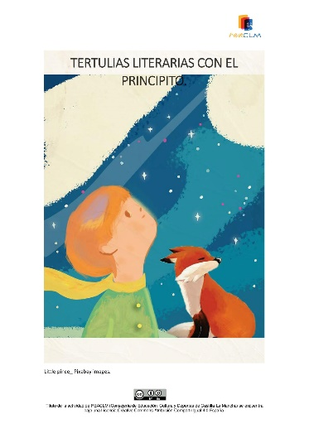RÚBRICA DE EVALUACIÓN DE UNA HISTORIA EN CANVA
CRITERIOS DE EVALUACIÓN |  | 4 Excelente (2,5 puntos) | 3 Bueno (2 puntos) | 2 Mejorable (1,25 puntos) | 1 Pobre (0,5 puntos)
1.1 Mostrar interés y respeto a las distintas lenguas y variedades dialectales, identificando las características fundamentales de las de su entorno geográfico, así como algunos rasgos de los dialectos y lenguas familiares del alumnado. | HISTORIA: | En la historia se incluye toda la información de la secuencia elegida del Principito y se han introducido las palabras solicitadas en la lengua vasca y teniendo en cuenta las características de la lengua más familiar y de su entorno más inmediato. | En la historia se incluye casi toda la información de la secuencia elegida del Principito y se han incluido las palabras solicitadas en la lengua vasca. | En la historia se incluye casi toda la información de la secuencia elegida del Principito, aunque no se han introducido todas las palabras solicitadas en la lengua vasca. | En la historia no se incluye toda la información de la secuencia elegida del Principito ni se han introducido la mayoría de las palabras solicitadas en la lengua vasca.
 | CONTENIDO: | El tema elegido está tratado con mucha profundidad. | El tema elegido está tratado con bastante profundidad. | El tema elegido está tratado con poca profundidad. | El tema elegido no está tratado con ninguna profundidad.
1.2 Detectar, con autonomía creciente, y en contextos próximos prejuicios y estereotipos lingüísticos frecuentes, evitando y rechazando su utilización, aportando alternativas y valorando la diversidad lingüística del mundo como una fuente de riqueza cultural. | ORIGINALIDAD: | La historia se desarrolla con originalidad y creatividad. | La historia se desarrolla con cierta originalidad y creatividad. | La historia se desarrolla con poca originalidad y creatividad. | La historia no se desarrolla con ninguna originalidad ni creatividad.
 | USO DEL LENGUAJE: | Tanto en el uso de la lengua oficial como de las palabras utilizadas de la lengua cooficial no hay errores ortográficos o gramaticales y se ha tenido en cuenta la diversidad lingüística. | En el uso de la lengua oficial no hay apenas errores ortográficos ni gramaticales, pero sí hay algunos errores en las palabras utilizadas de la lengua cooficial y se ha tenido en cuenta la diversidad lingüística. | Tanto en el uso de la lengua oficial como de las palabras utilizadas de la lengua cooficial hay errores ortográficos o gramaticales y en general se ha tenido en cuenta la diversidad lingüística. | Tanto en el uso de la lengua oficial como de las palabras utilizadas de la lengua cooficial hay muchos errores ortográficos o gramaticales y no se ha tenido en cuenta la diversidad lingüística.

